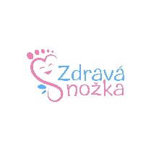**Formulář pro odstoupení od smlouvy**

Vyplňte tento formulář a odešlete jej zpět pouze v případě, že chcete odstoupit od smlouvy.

Formulář je třeba vytisknout, podepsat a zaslat naskenovaný na níže uvedenou

e-mailovou adresu, případně jej vložit do zásilky s vráceným zbožím.

**Adresát**Internetový obchod: [www.zdravanozka.cz](http://www.zdravanozka.cz)

Společnost: Ing. Kateřina Nováková

Se sídlem: Kurdějov 272, 693 01 Hustopeče

IČ: 72385791

E-mailová adresa: info@zdrava-nozka.cz  
Telefonní číslo: 777 341 312

Oznamuji, že tímto odstupuji od smlouvy o nákupu tohoto zboží:

………………………………………………………

• Datum objednání /datum obdržení: ………………………………………………………

• Číslo objednávky: ………………………………………………………

• Peněžní prostředky za objednání budou navráceny zpět převodem na účet č.

…………………………………………………

(prosím o zaslání čísla účtu)

• Jméno a příjmení spotřebitele: ………………………………………………………

• Adresa spotřebitele: ………………………………………………………

• Email: ………………………………………………………

• Telefon: ………………………………………………………

V……………… dne …………………………

___________________________________  
podpis spotřebitele